Instalação do coletor de Patrimônio V1.0.1
Para iniciar o procedimento, acesse o aplicativo Play Store no seu Celular
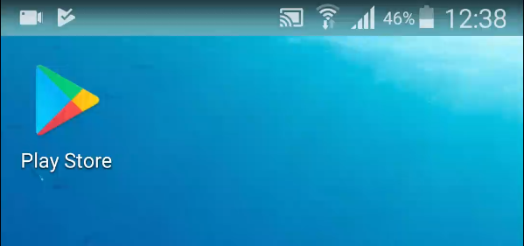
No aplicativo procure por Coletor UFRN
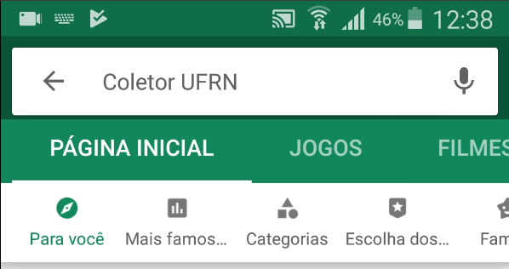
Selecione o Aplicativo Coletor de Patrimônio
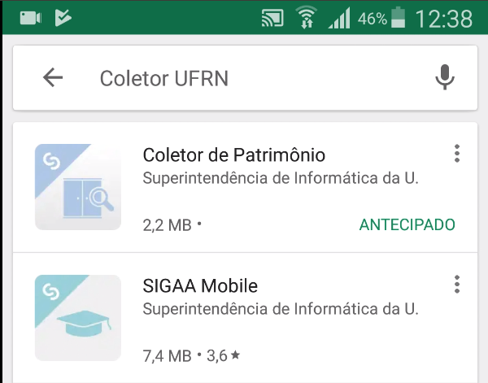
Clique em Instalar
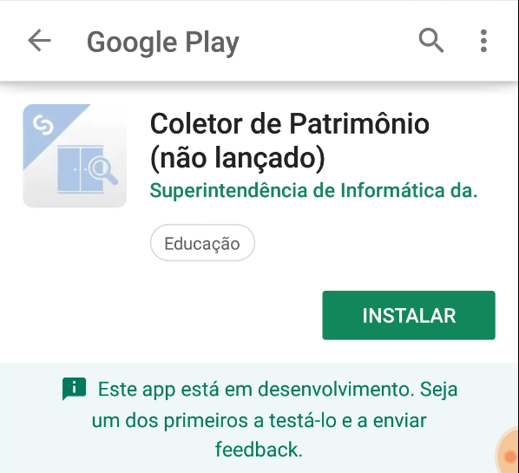
Será necessário aceitar as permissões padrão para o aplicativo conforme imagem abaixo
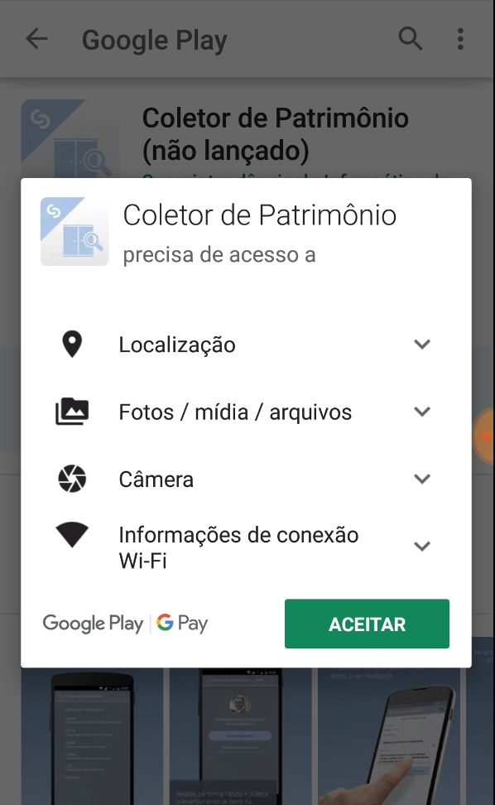
Aguarde o download e a tela de confirmação de conclusão.
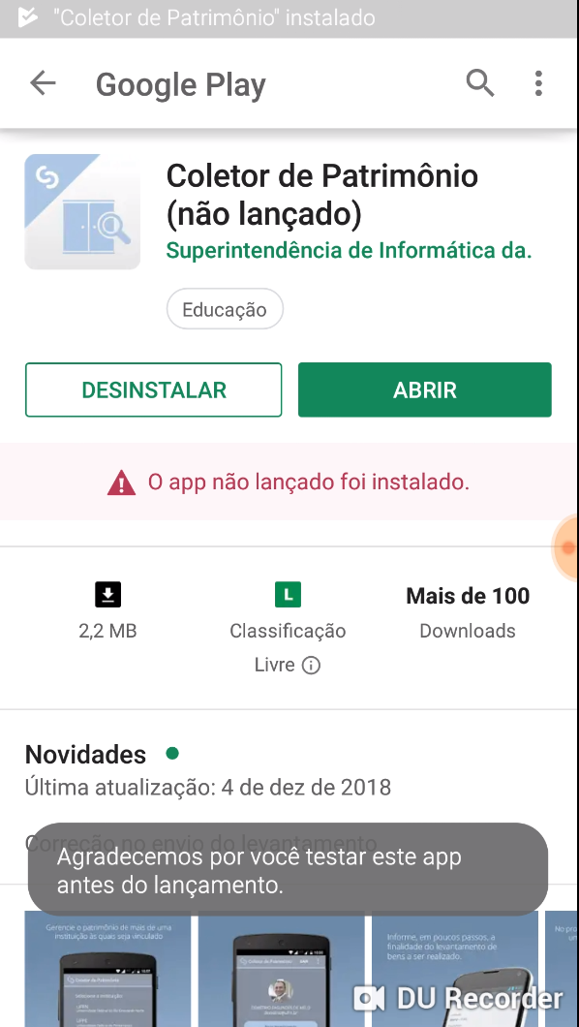
Pronto o aplicativo está disponível para uso.

